AI 大模型 Token 出海
全球可行性研究与战略规划报告

—— 把境内绿电与算力转化为可全球交易的数字服务 ——

行业级可行性研究 · 面向决策者与投资机构
全部关键数据均由可复现 Python 模型计算得出

报告基准时点：2026-06 | 编制：2026 年 06 月 | 版本：v1.0
保密级别：对外（正式）

重要声明与编制说明
本报告为面向全球的“AI 大模型 Token 出海”行业级可行性研究与战略规划，定位于为决策者与投资机构提供客观、可检验、可复现的判断依据。报告秉持实事求是原则，区分“公开实测锚点”与“建模假设”，对每一关键数据标注来源与口径，并以保守/基准/乐观三情景驱动，对核心结论开展敏感性分析与蒙特卡洛压力测试。
可复现性：报告全部定量结论由开源 Python 模型计算生成（市场规模、Token 经济学、竞争格局、财务评价四大模型），输入假设集中于单一事实源文件，运行一键脚本即可在洁净环境中重建全部数据、图表与本文档，数值完全一致。
重要提示：本报告含前瞻性测算，受技术迭代、价格竞争、跨境合规与地缘政治等不确定性影响，实际结果可能与测算存在差异。文中“代表性运营主体”为用于单位经济与财务测算的建模载体，非特指任何具体公司。数据截至报告基准时点，部分为区间近似或公开报道引述，已在脚注标明。
数据来源/说明：本报告所引市场规模、定价、调用量份额、推理成本与商业化实证均来自公开研究报告与主流媒体报道（详见附录A 数据来源清单）。

目录
（在 Word 中按 Ctrl+A 后 F9 更新目录）

执行摘要
一、核心结论
Token 出海，是指中国 AI 大模型服务商以 API 形式、按 Token（词元）计费向海外市场提供模型推理服务，本质是把境内电力与算力通过大模型转化为可跨境交易、可全球调用的数字服务贸易。若芯片出口是工业时代的算力出海，Token 出海即 AI 时代的算力出海，且在合规路径下可扩展性更强。本研究判断：该赛道已被公开数据证明具备真实需求与成本优势，在“国产算力降本 + 绿电直供 + 价值链上移 + 合规闭环”的组合策略下具备商业可行性；但纯商品化裸价竞争不可持续，价值变现是首要矛盾。
二、关键量化发现（均由模型测算，可复现）
- 市场空间：全球 AI API 市场 2026 年约 $84.2B，基准情景 2030 年增至 $240.3B；其中推理市场 2030 约 $132.2B。
- 出海机会：中国 Token 出海收入（SOM）由 2026 年约 $0.68B 增至 2030 年约 $2.78B，复合增速约 42.2%。
- 核心张力：中国在全球“调用量”份额 2030 年达约 21.0%，但“收入”份额仅约 2.1%，价值变现折价约 10.0 倍——赢得流量、却难变现。
- 成本优势：自下而上测算（经 DeepSeek 公开数据校准，单位成本 $0.112/百万 token 完全吻合），国产 NPU 路线单位成本仅 $0.074/百万 token，毛利率约 83.5%，较进口 H800 路线降本约 39.3%；前沿模型售价是国产成本的数十至两百倍。
- 竞争格局：开放生态内三阵营 Logit 模型显示，中国开源阵营份额约 51.8%（贴合 OpenRouter 实测峰值），且在 US 前沿大幅降价情景下仍保持韧性。
- 财务评价：代表性运营主体基准情景 5 年 NPV 约 $195.0M、IRR 约 132.8%、回收期约 3.7 年；蒙特卡洛（含价格战下行）NPV>0 概率约 89.0%。
- 种子轮回报（“拿到钱”已实现口径，计入创业死亡率与退出流动性）：以投$10M @ 投前$40M（投后$50M、初始20%）入局，基准情景【已实现现金】退出胜率（顺利盈利退出概率）约 7%、未回本概率 P(<1x) 约 93%、盈亏比约 3.5、已实现 MOIC 中位约 0.01x / 均值约 0.36x，P(>3x) 约 4%、P(>10x) 约 0.3%；与中国本土基金 DPI（第5年普遍未回本）及 Correlation/IT桔子经验交叉校验吻合。作为对照，若仅看账面纸面 TVPI（不计能否拿到钱），基准第5年约 4.5x——账面与现金的巨大落差正是早期创投的本质风险。
三、种子轮资金 1-5 年投资收益（已实现现金 / “拿到钱”口径，基准情景）
关键说明：下列收益为“资金成功退出（真正拿回现金）”口径，已计入创业死亡率与退出流动性（IPO/并购/老股转让的可得概率与折扣），并非账面市值。中国本土现实是：种子投资后 5 年内现金退出极少（IPO 周期普遍 7-10 年），故前几年“拿到钱”的收益极低，主要价值需更长持有期或后续并购/转让兑现。
情景 | 口径 | 第1年 | 第2年 | 第3年 | 第4年 | 第5年
保守 | 已实现MOIC(倍) | 0.00 | 0.01 | 0.02 | 0.03 | 0.04
保守 | 已实现年化(%) | -99.60 | -88.40 | -71.50 | -57.30 | -47.30
基准 | 已实现MOIC(倍) | 0.01 | 0.03 | 0.07 | 0.17 | 0.33
基准 | 已实现年化(%) | -99.50 | -83.80 | -58.00 | -35.60 | -19.70
乐观 | 已实现MOIC(倍) | 0.01 | 0.09 | 0.67 | 3.41 | 13.96
乐观 | 已实现年化(%) | -99.30 | -70.10 | -12.40 | 35.90 | 69.40
基准情景下，种子轮资金第1年约 0.01x（年化 -100%）、第2年约 0.03x（-84%）、第3年约 0.07x（-58%）、第4年约 0.17x（-36%）、第5年约 0.33x（-20%）；即基准第5年退出的已实现现金年化约 -20%。退出胜率（盈利退出概率）随持有年限上升：第1-5年依次约 0%、1%、2%、4%、8%。诚实提示：单笔种子在 5 年窗口内大概率未回本（P(<1x)≈93%），正回报高度依赖右尾赢家与更长持有期，故应以组合化方式参与。
四、首要矛盾与战略建议
首要矛盾是“调用量领先”与“价值变现滞后”之间的矛盾。敏感性分析表明，运营主体净现值对“实现 ASP 的下降速度”最敏感，其次为售价水平与单节点产能。据此提出四条战略主线：
- 成本领先：以国产 NPU + 绿电直供 + 缓存命中与推理优化巩固单位成本护城河；
- 价值链上移：从裸 token 批发转向 Agent、企业级、长上下文与高价档，抵消商品通缩，稳住实现 ASP；
- 合规闭环：采用“来数加工/算力留境、服务出境”闭环，满足数据出境评估、出口管制与内容安全义务；
- 市场分层：优先全球南方（东南亚/南亚/中东），经聚合平台快速获客、再提升直采占比，对冲地缘风险。

第一章 项目背景与定义

1.1 什么是 Token 出海
Token 出海是指中国 AI 大模型服务商通过 API 形式、以 Token（词元）计费模式向海外市场提供模型推理服务的数字服务贸易。其本质，是将国内的电力与算力通过大模型“炼化”为标准化、可计量、可跨境交付的数字服务——海外开发者与企业按词元消耗付费，推理在境内数据中心完成，电力与算力留境，仅有价值通过 Token 跨境交付。
这一模式的兴起有明确的时间线：2024 年 5 月 DeepSeek V2 以约 1/100 的定价引爆全球价格体系；2025 年 1 月 DeepSeek R1 对标 OpenAI o1，中国供应商的价格优势被彻底确立；2025 年下半年起，Qwen、Kimi、MiniMax、GLM 等多款模型轮番冲击全球调用量榜单，中国开源阵营进入海外生产环境。
数据来源/说明：The Business Research Company / giiresearch《AI API Global Market Report 2026》：2025 $62.26B → 2026 $84.15B，CAGR 35.2%。 腾讯新闻：昆仑万维 2025 海外收入 51.5/56.6 亿元（91.0%，Q3 升至 93.3%）；QuestMobile：DeepSeek 2026-03 MAU 1.27 亿。

1.2 与“模型出海”“芯片出海”的本质区别
过去所谓“模型出海”，多是把模型权重文件部署到海外服务器，底层算力与数据中心也在境外——出口的实为软件 IP，真正的算力消耗与数字服务收入留在了海外。而“芯片出海”受出口管制约束、附加值随设备价格波动。Token 出海的不同在于：它以 API 调用完成交付，属数字服务贸易，把“电力消耗—算力运行—词元生产—数字服务收入”整条价值链留在境内，在合规路径下具更强的可扩展性与价值留存能力。
数据来源/说明：绿电 → 算力 → 词元 → API → 美元回款，实现电力/算力留境、服务出境、价值跨境。 汕头华侨试验区 2026-04 完成全国首个 Token 出海全链路闭环（来数加工：海外数据进数字保税区加工后出口，物理隔离）。

1.3 价值链与时代意义
Token 出海构成“绿电 → 算力 → 词元 → API → 美元回款”的完整价值链。它把中国在清洁能源、算力基建与开源模型上的综合优势，转化为面向全球的数字服务出口能力，是 AI 时代“新质生产力”对外输出的典型范式，对优化出口结构、提升数字服务贸易顺差具有战略意义。

第二章 全球市场分析（TAM/SAM/SOM）

2.1 市场规模与口径
本研究采用自上而下定值、自下而上定量、二者交叉校验的方法。以全球 AI API 市场为 TAM 主口径，剔除训练等非推理部分得到推理市场；以“开放生态/价格敏感/全球南方”可触达部分为 SAM；以中国 Token 供给可获得份额为 SOM。
年份 | TAM AI API($bn) | 推理市场($bn) | SAM按市价($bn) | 中国出海量(万亿token) | SOM出海收入($bn)
2026 | 84.2 | 46.3 | 19.4 | 1,512 | 0.68
2027 | 109.4 | 60.2 | 25.3 | 3,016 | 0.95
2028 | 142.2 | 78.2 | 32.9 | 6,332 | 1.40
2029 | 184.9 | 101.7 | 42.7 | 13,116 | 2.02
2030 | 240.3 | 132.2 | 55.5 | 25,692 | 2.78
数据来源/说明：The Business Research Company / giiresearch《AI API Global Market Report 2026》：2025 $62.26B → 2026 $84.15B，CAGR 35.2%。；情景 CAGR 见附录B。
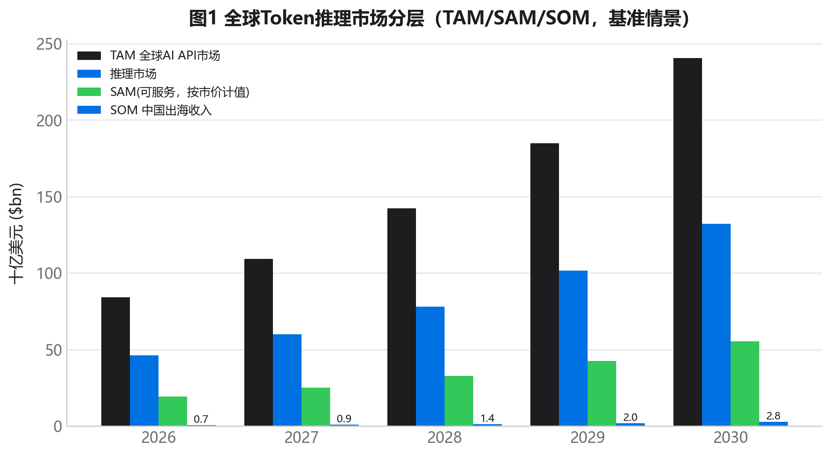
图1 全球 Token 推理市场分层（TAM/SAM/SOM，基准情景）

2.2 量价交叉校验：自下而上的现实性检验
为避免单一来源偏差，本研究以全市场“实现混合价”反推全球 Token 年量，与 Google 公开的月处理量做数量级校验；再以中国“廉价混合价”反推中国出海 Token 量，与 OpenRouter 实测的中国月调用量对照。两项校验均落在同一数量级，模型口径成立。
年份 | 反推全球(万亿token/月) | 反推中国出海(万亿token/月)
2026 | 857 | 126
2027 | 1,592 | 251
2028 | 2,956 | 528
2029 | 5,490 | 1,093
2030 | 10,195 | 2,141
数据来源/说明：Google I/O 2025：跨产品月处理 token 由 9.7 万亿(2024)升至约 480 万亿(2025年中)，用于全球 token 量数量级校验。 钛媒体援引 OpenRouter：截至 2026-02-28 前十模型月 Token 28.7 万亿，国产 14.69 万亿（首次过半）。

2.3 需求结构
按场景看，编程/Agent 类需求约占 45%，角色扮演/情感陪伴约 25%，企业 RAG 及其他约 30%。Agent 任务动辄消耗数十万至上百万 Token，按量付费成为开发者主要成本项，对价格高度敏感——这既是中国低价模型的机会，也是价值变现的难点。
数据来源/说明：OpenRouter 100 万亿 Token 报告：编程/Agent 与角色扮演为两大主力场景；DeepSeek 流量超 2/3 为角色扮演。 OpenRouter：亚洲付费使用占比由 13% 翻倍至 31%；简体中文以近 5% 成第二大交互语言。

第三章 行业竞争格局

3.1 中国模型的崛起：从 1.2% 到生产级主力
据全球模型聚合平台 OpenRouter 数据，中国模型调用量份额由 2024 年末的约 1.2%，升至 2025 年下半年的约 30%，并在 2026 年初个别周次冲高至 61%。2026 年 4 月某周，中国模型周调用量达 13.0 万亿词元，约为美国同期（3.0 万亿）的 4.27 倍。
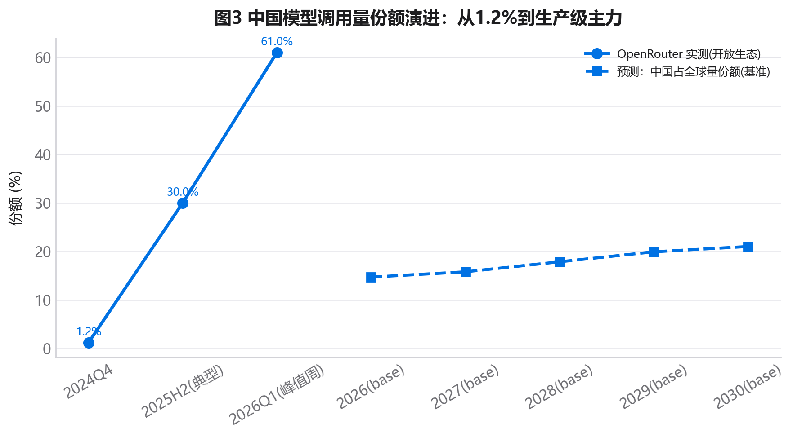
图3 中国模型调用量份额演进
数据来源/说明：36氪/钛媒体援引 OpenRouter：中国模型份额由 2024 末 1.2% → 2025H2 约 30% → 2026-02 个别周次 50%-61%（单月首次过半，达 14.69/28.7 万亿 Token）。 腾讯新闻/OpenRouter：2026-03-30~04-05 周，中国 12.96 万亿词元 vs 美国 3.03 万亿，4.27 倍，连续第 5 周领先。

3.2 三阵营竞争与价格-份额模型
将开放/价格敏感生态内的竞争抽象为三阵营：美国前沿（OpenAI/Anthropic/Google，能力领先、价格高）、中国开源（DeepSeek/Qwen/Kimi/GLM/MiniMax，低价、迭代快）、其他开源（Llama/Mistral 等）。采用多项 Logit 模型 U=β_q·质量−β_p·ln(价格)，参数校准使基准份额贴合 OpenRouter 实测。
阵营 | 份额 | 质量分 | 混合价($/百万)
美国前沿(闭源) | 23.5% | 0.95 | 8.00
中国开源 | 51.8% | 0.82 | 0.45
其他开源 | 24.6% | 0.70 | 0.60
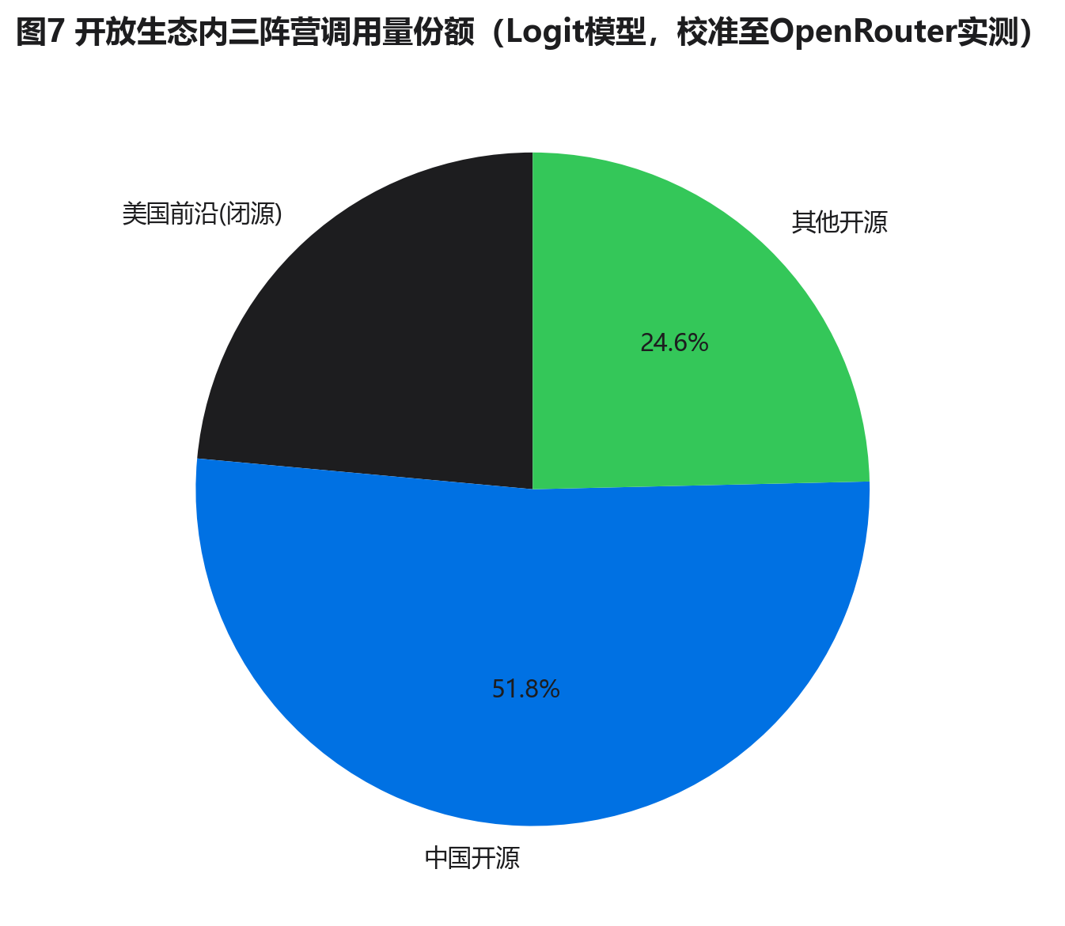
图7 开放生态内三阵营调用量份额（Logit 模型）
数据来源/说明：多项 Logit；参数校准使基准下 CN_open≈52%（贴合 OpenRouter 实测峰值 50-61%）。beta_price>0 体现开发者价格敏感（Agent 任务动辄百万级 Token）。

3.3 价格弹性与价格战韧性
价格-份额扫描显示，中国份额对价格的弧弹性约 -0.25（0.30~0.60 区间），在常态价格区间相对稳健。若中国把质量分从 0.82 提升至 0.95（缩小能力差距），份额可升至约 67.3%；若美国前沿发动价格战、降价至 $3/百万，对中国份额冲击仅约 6.7 个百分点，显示深度价格优势构筑的份额韧性。
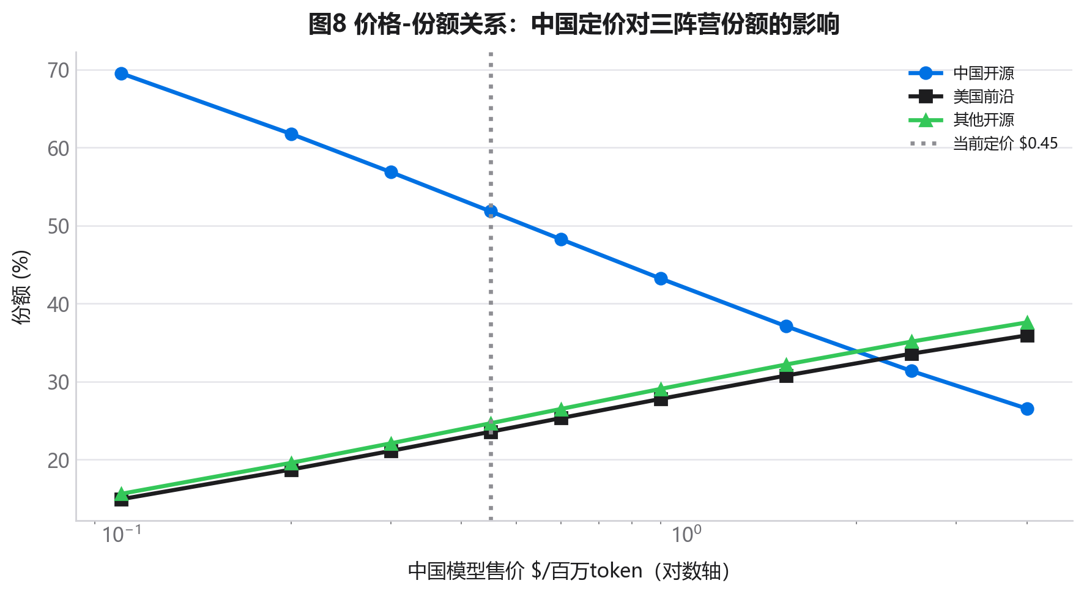
图8 价格-份额关系

3.4 开源生态护城河
基于阿里通义千问、DeepSeek 等开源模型的全球衍生模型上传量已超过基于美国主流模型者。当东南亚等地的本土语言模型也开始依赖中国模型与工具链时，迁移成本将极高——生态一旦形成，便构成超越单点价格的长期护城河。这是“能力出海”相对“产品出海”的本质跃迁。
数据来源/说明：钛媒体/腾讯新闻：国产开源衍生模型上传量超越美国主流模型；东南亚本土模型依赖中国 Token。

第四章 技术可行性与 Token 经济学

4.1 自下而上的单位成本模型
以“节点=8 卡”为单位自下而上建模：单位成本 = 总成本/小时 ÷（节点吞吐 × 利用率 × 3600 ÷ 1e6）。总成本含折旧（资本开支按寿命摊销）、电力（功率 × PUE × 电价）与运维加成。模型以 DeepSeek 官方披露的推理经济性校准。
校验项 | 数值
DeepSeek 反推吞吐 (tok/节点/s) | 39,610.0000
DeepSeek 隐含单位成本 ($/百万token) | 0.1122
模型复算单位成本 ($/百万token) | 0.1122
日成本 ($) | 87,072.0000
日 token (十亿) | 776.0000
校验结果：以 DeepSeek 披露的日成本 $87,072、日 Token 776 十亿反推，节点吞吐约 39,610 tok/s，隐含单位成本 $0.1122/百万 token，与模型复算值完全一致，验证方法可靠。
数据来源/说明：DeepSeek 开源周（2025-03-01）官方披露的推理成本-利润测算（H800 租金 $2/h 假设）。

4.2 双技术路线与成本优势
对比进口 H800 路线与国产 NPU（昇腾类）路线。基准情景下，国产 NPU 单位成本显著更低，叠加绿电直供，构成中国 Token 的核心成本护城河。
路线 | 折旧 | 电力 | 运维 | 单位成本 | 售价 | 毛利率%
进口H800路线 | 0.0951 | 0.0025 | 0.0244 | 0.1221 | 0.45 | 72.9
国产NPU路线 | 0.0571 | 0.0022 | 0.0148 | 0.0741 | 0.45 | 83.5
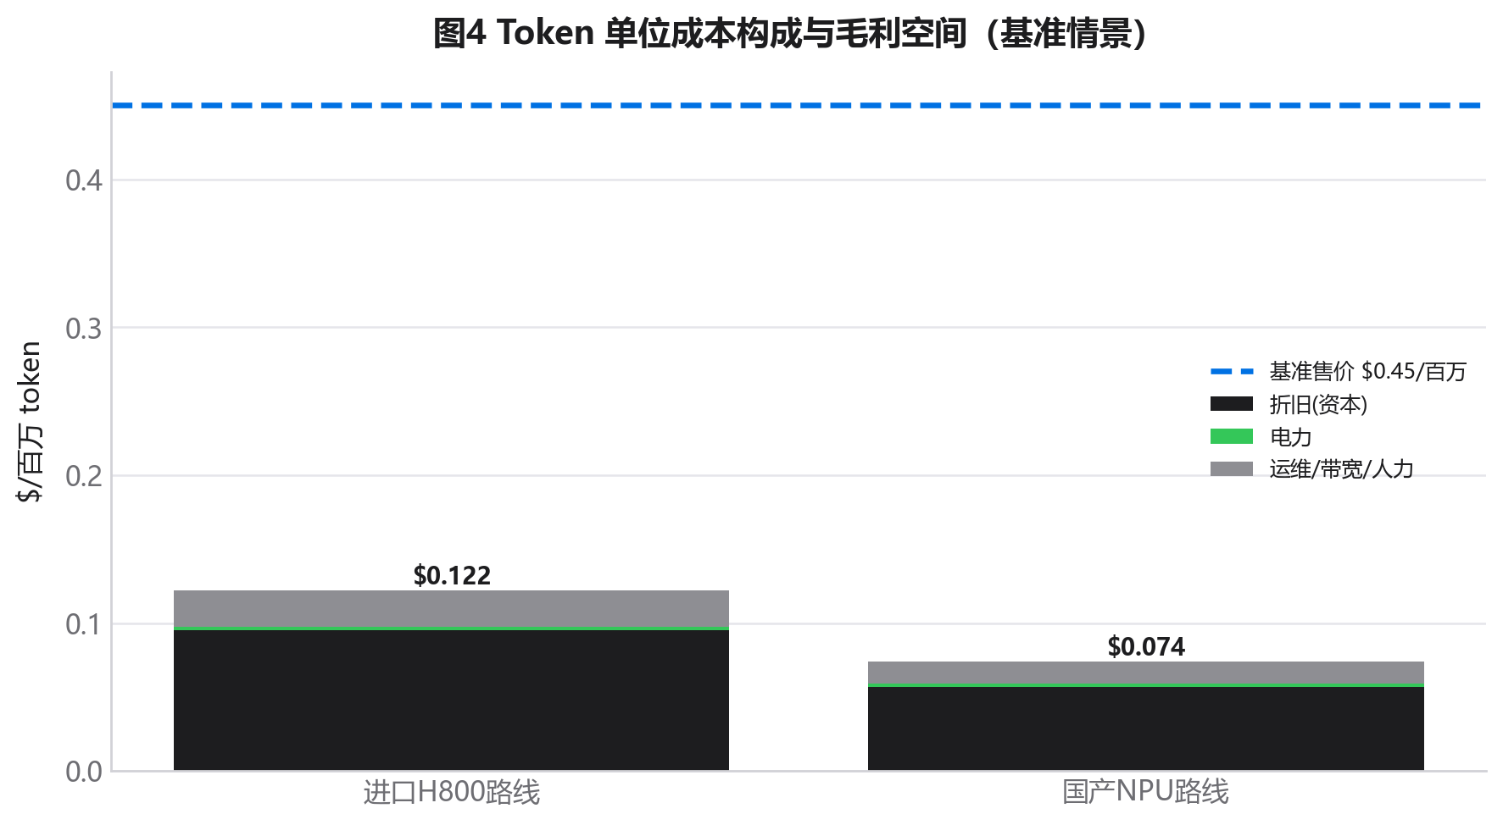
图4 Token 单位成本构成与毛利空间（基准）
数据来源/说明：国产 NPU(昇腾 910B 类)单卡资本开支与功耗低于进口卡；硅基流动等以国产算力降本 30-70%。 国内绿电/大工业电价约 0.30-0.50 元/kWh（÷7.1 ≈ $0.042-0.070），绿电直供更低。

4.3 成本 vs 主流售价：数量级优势
以国产 NPU 基准单位成本 $0.0741/百万 token 为基准，对照主流模型混合售价：前沿闭源模型售价高达国产成本的数十至两百倍，廉价档亦有数倍空间。这一数量级差异，正是中国把电力与算力“炼化”为高毛利数字服务的经济基础。
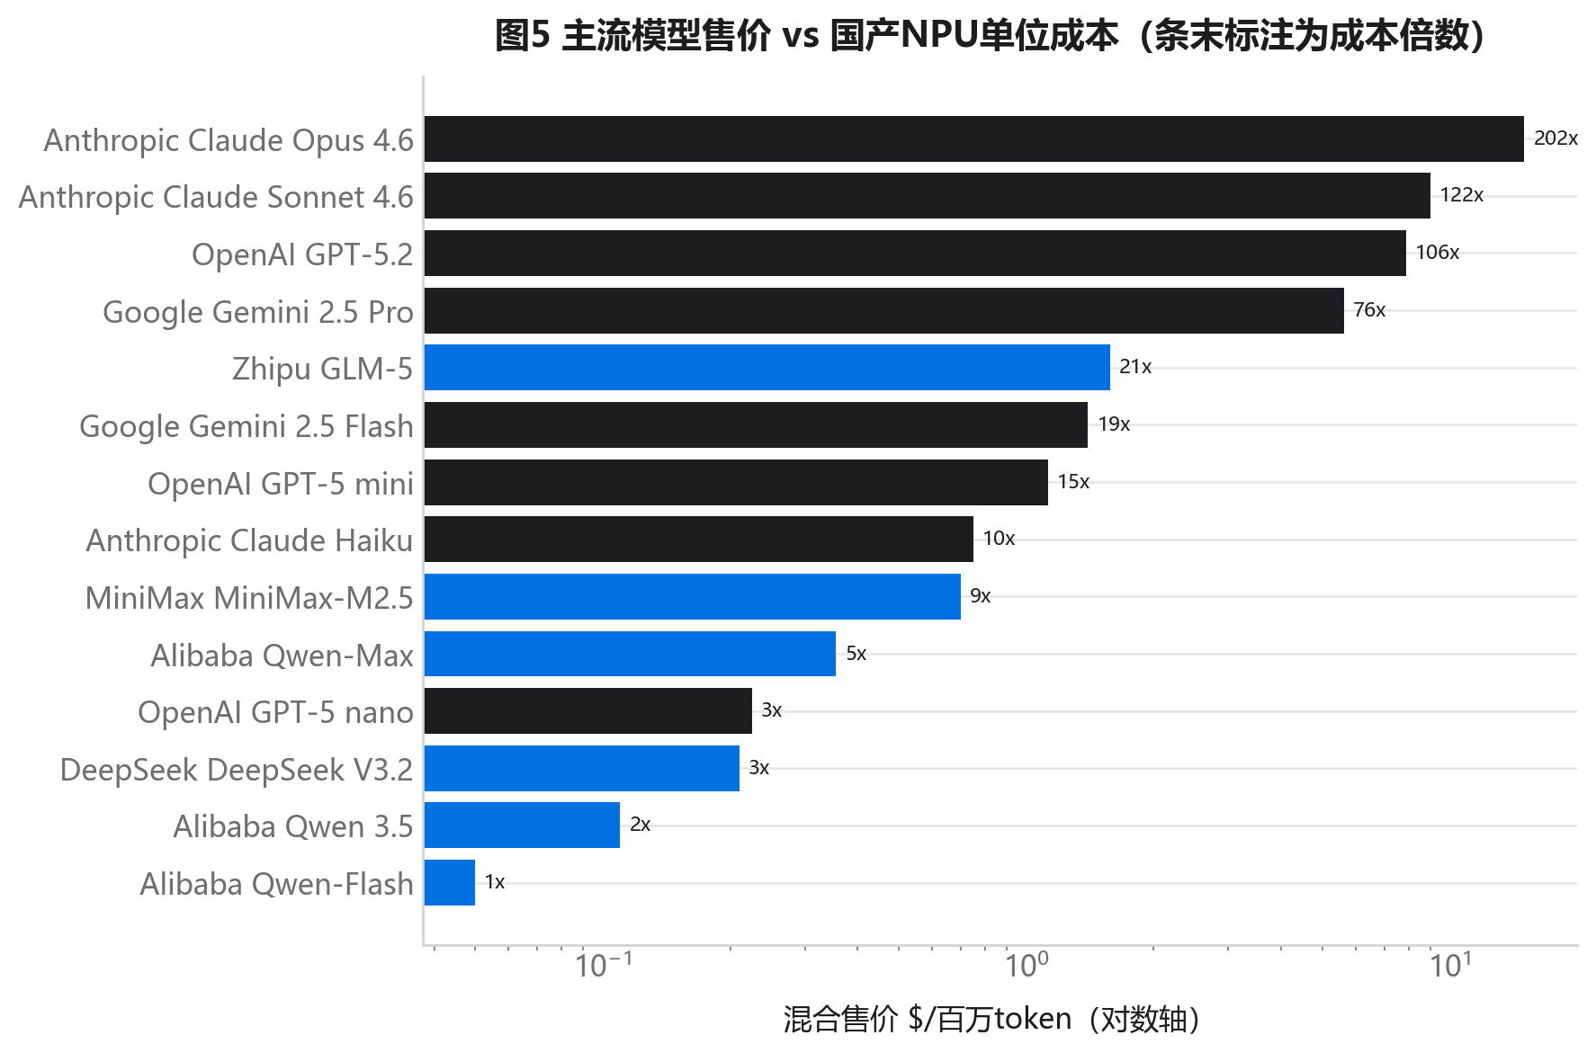
图5 主流模型售价 vs 国产 NPU 单位成本（倍数）

4.4 成本敏感性：利用率与电价
单位成本对利用率高度敏感：利用率从 30% 提升至 70%，单位成本可下降逾半；电价则因绿电直供具备进一步下探空间。因此“提高利用率（调度/缓存/弹性）+ 绿电直供”是成本端的两大可执行抓手。
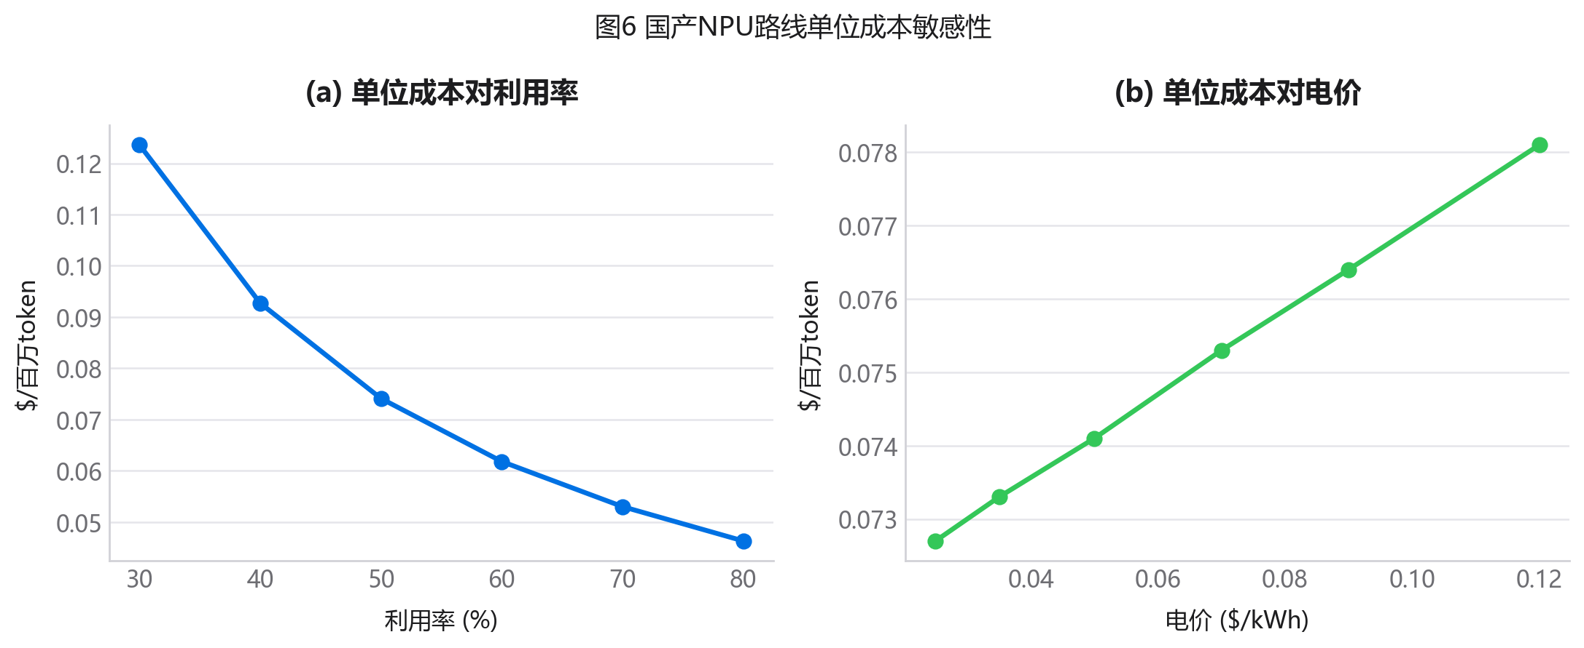
图6 国产 NPU 路线单位成本敏感性

第五章 商业模式与价值链

5.1 三种交付模式
- 聚合平台分销：经 OpenRouter 等统一 API 平台触达全球 400+ 模型的开发者，平台抽佣约 3-10%；获客快、起量快，是早期主渠道。
- 企业直采/SDK：面向中大客户提供直连 API、专属 SDK 与 SLA，毛利更高、粘性更强，是中长期价值留存的关键。
- 来数加工闭环：海外数据进入境内数字保税区加工，加工后数字服务再出口，全流程物理隔离、监管可控，兼顾合规与价值留境。
数据来源/说明：OpenRouter 统一 API 聚合 400+ 模型，平台抽佣约 3%-10%。 汕头华侨试验区 2026-04 完成全国首个 Token 出海全链路闭环（来数加工：海外数据进数字保税区加工后出口，物理隔离）。

5.2 定价与价值链上移
纯裸 token 批发将完全暴露于商品通缩（市场商品价年降 20%-40%）。可持续的定价策略是产品结构上移：向 Agent 编排、企业级合规、长上下文、缓存命中与高价档迁移，使运营主体的“实现 ASP”下降速度显著慢于商品价，从而把价格战转化为结构升级。财务模型即以此为基准前提（实现 ASP 年降约 12%）。
数据来源/说明：运营主体实现 ASP 年降；区别于市场商品价(-20%~-40%)。基准 -12% 反映产品结构持续上移（Agent/企业/长上下文/缓存命中/高价档）对冲商品通缩，为可执行的战略前提。

5.3 商业化实证
商业化已被实证：昆仑万维 2025 年海外收入 5.15 亿元，占总收入 91.0%（Q3 升至 93.3%）；DeepSeek 2026 年 3 月月活达 1.27 亿，广泛分布于发展中国家。这些实证表明海外付费需求真实且具规模。
数据来源/说明：腾讯新闻：昆仑万维 2025 海外收入 51.5/56.6 亿元（91.0%，Q3 升至 93.3%）；QuestMobile：DeepSeek 2026-03 MAU 1.27 亿。

第六章 目标市场与出海战略

6.1 市场分层与进入次序
基于需求强度、价格敏感度、地缘中立性与本地化协同，提出四层市场与进入次序：
市场层级 | 机会逻辑 | 可检验 KPI
全球南方核心(东南亚/南亚) | DeepSeek MAU 大量分布于印度/印尼；跨境电商/玩具/纺织数字化升级需求；中文+本地语种。 | 首年东南亚开发者签约数、月活调用 Token、付费转化率。
中东(海湾) | 主权 AI 投入大、对中美中立采购、绿能-算力协同。 | 主权基金/电信运营商合作 LOI 数、本地节点落地。
拉美/非洲 | 价格敏感、被前沿厂商覆盖不足、增长快。 | 拉美开发者占比、本地化语言模型调用占比。
发达市场长尾开发者 | 硅谷开发者已大量'投喂'中国模型(角色扮演/编程);经聚合平台触达。 | OpenRouter 上国产模型份额、欧美中小团队直采数。
数据来源/说明：腾讯/钛媒体/澎湃：DeepSeek 用户分布发展中国家；汕头试点指向东南亚跨境电商等；硅谷开发者大量调用国产模型。

6.2 进入策略
- 先平台、后直采：以聚合平台快速起量验证 PMF，再沉淀直采客户与自有结算，降低平台依赖；
- 先南方、后长尾：优先全球南方核心市场，再以聚合平台触达发达市场长尾开发者；
- 本地化协同：多语种与本地场景微调、就近接入与低时延专线，提升留存；
- 绿电-算力协同出海：与中东等主权 AI、清洁能源富集地区开展算力-绿能协同，形成中立可控的供给节点。

第七章 合规、安全与地缘风险

7.1 三大强制合规义务
- 数据出境安全评估：海外用户数据跨境需满足出境安全评估与最小化留存要求；
- 出口管制核验：技术与服务出口需进行出口管制核验，避免受控用途与受限实体；
- 内容安全过滤：推理输入输出需符合内容安全与当地法律的过滤与审计要求。
数据来源/说明：数据出境安全评估、出口管制核验、内容安全过滤为三大强制合规义务。

7.2 “来数加工”合规闭环
2026 年 4 月，汕头华侨试验区完成全国首个 Token 出海全链路闭环：海外数据进入数字保税区进行算力加工，加工后数字服务再出口，全流程物理隔离、监管可控，实现“数据从境外来、在专区内处理、结果再回到境外”的相对封闭跨境服务闭环；配套国际数据专线，至新加坡时延低至 32.7ms。该范式为 Token 出海提供了可复制的合规基础设施。
数据来源/说明：汕头华侨试验区 2026-04 完成全国首个 Token 出海全链路闭环（来数加工：海外数据进数字保税区加工后出口，物理隔离）。 广东移动 4.8T 国际数据专线，至新加坡时延低至 32.7ms。

7.3 地缘对冲
面对出口管制与地缘不确定性，应以“面向中立/全球南方市场 + 国产算力自主 + 合规闭环 + 多平台分发”组合对冲，降低对单一市场、单一平台与单一硬件来源的依赖。

第八章 财务分析与投资评价

8.1 代表性运营主体与建模口径
代表性运营主体：境内绿电直供的 Token 出海推理服务商，以国产 NPU 集群为主、进口卡为辅，经 OpenRouter 类平台 + 直采向全球供给。 模型链条：单节点年化可售 Token = 吞吐×利用率×3600×8760；收入 = 年售 Token×实现 ASP（逐年）；净收入 = 收入扣减聚合平台抽佣；COGS = 现金算力成本加折旧；EBIT = 毛利减期间费用；自由现金流 = 净利加折旧减资本开支；投资评价含 NPV、IRR、回收期与退出 EV/EBIT 终值。

8.2 基准情景五年损益与现金流
年份 | 售出Token(万亿) | 净收入($M) | 毛利率% | EBIT($M) | 资本开支($M) | FCF($M)
2026 | 47.3 | 20.5 | 63.7 | 4.8 | 25.9 | -15.3
2027 | 141.9 | 54.0 | 70.8 | 16.6 | 25.9 | 1.2
2028 | 258.6 | 86.7 | 68.1 | 24.3 | 38.0 | 5.1
2029 | 416.3 | 122.7 | 65.0 | 30.8 | 48.4 | 12.3
2030 | 615.0 | 159.6 | 65.2 | 40.2 | 60.5 | 16.9
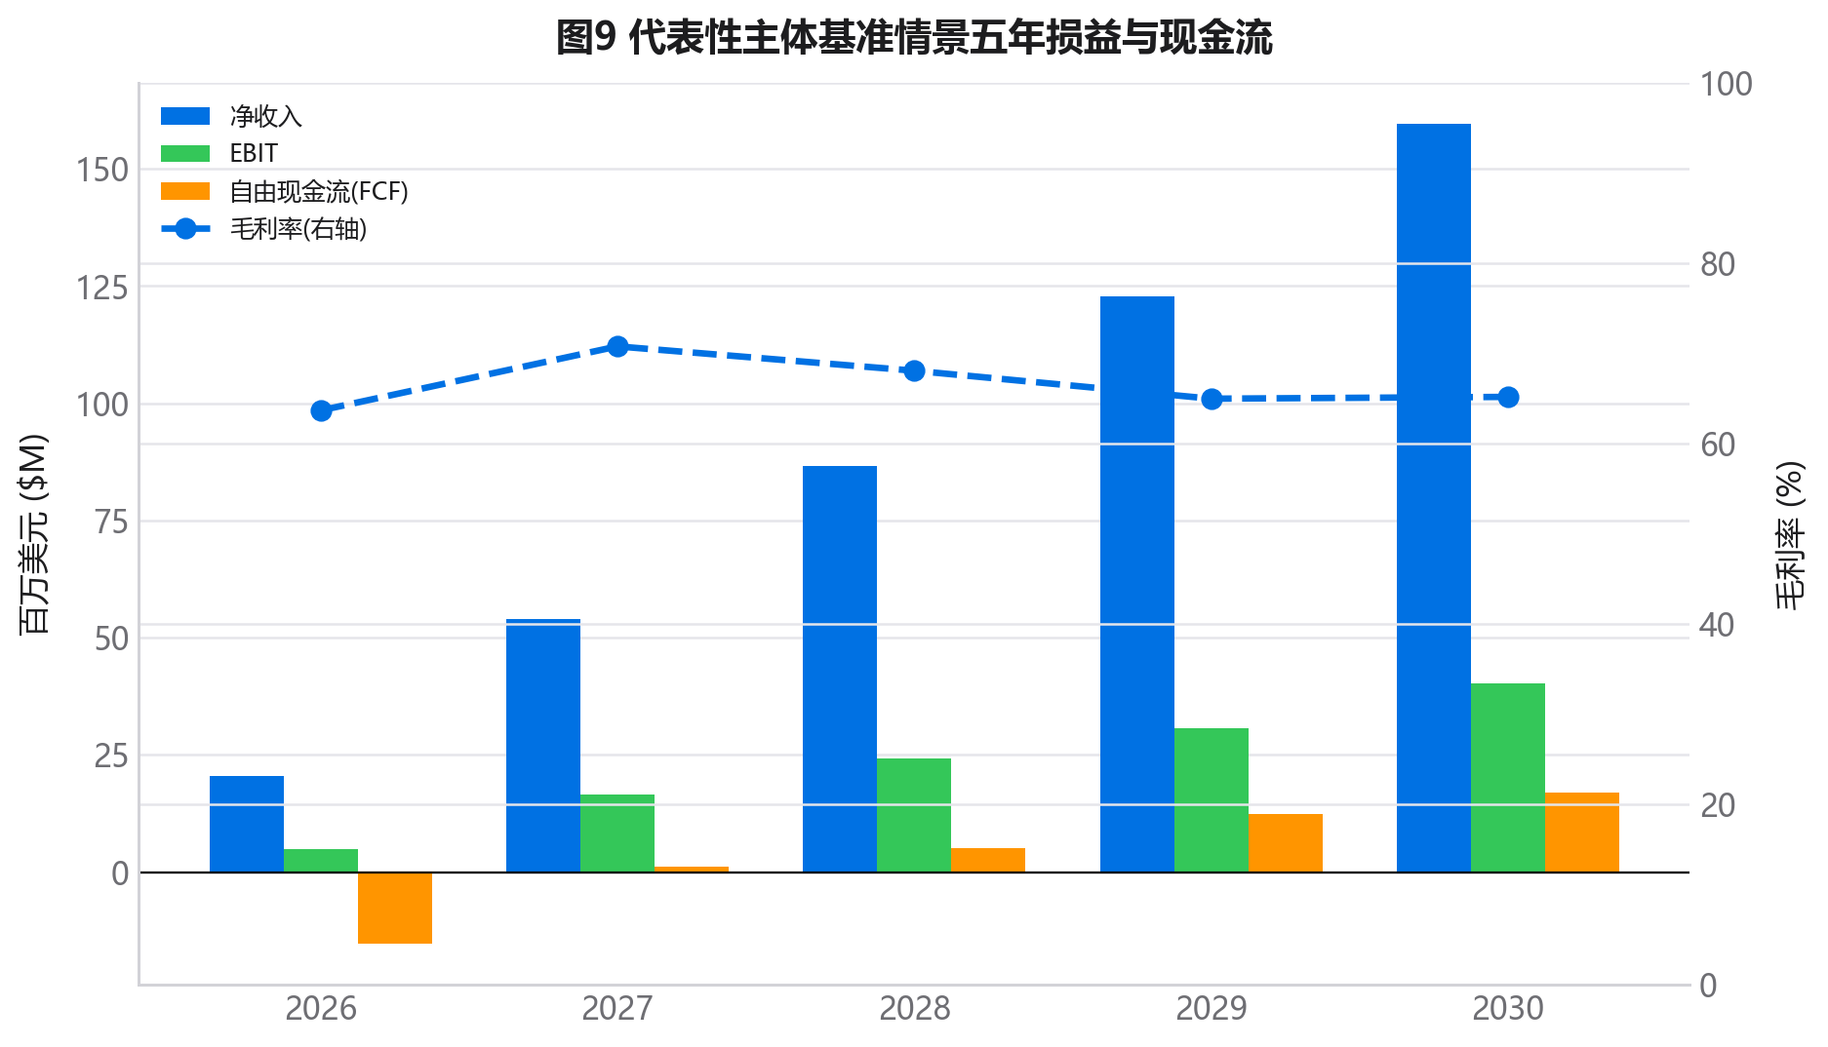
图9 基准情景五年损益与现金流

8.3 三情景投资评价
情景 | NPV($M) | NPV不含终值($M) | IRR% | 回收期(年) | 累计CapEx($M) | 2030净收入($M) | 2030 EBIT率%
保守 | -53 | -53 | n.a. | n.a. | 97 | 14 | -143.9
基准 | 195 | 7 | 132.8 | 3.73 | 199 | 160 | 25.2
乐观 | 3,383 | 541 | n.a. | 0.00 | 276 | 843 | 51.6
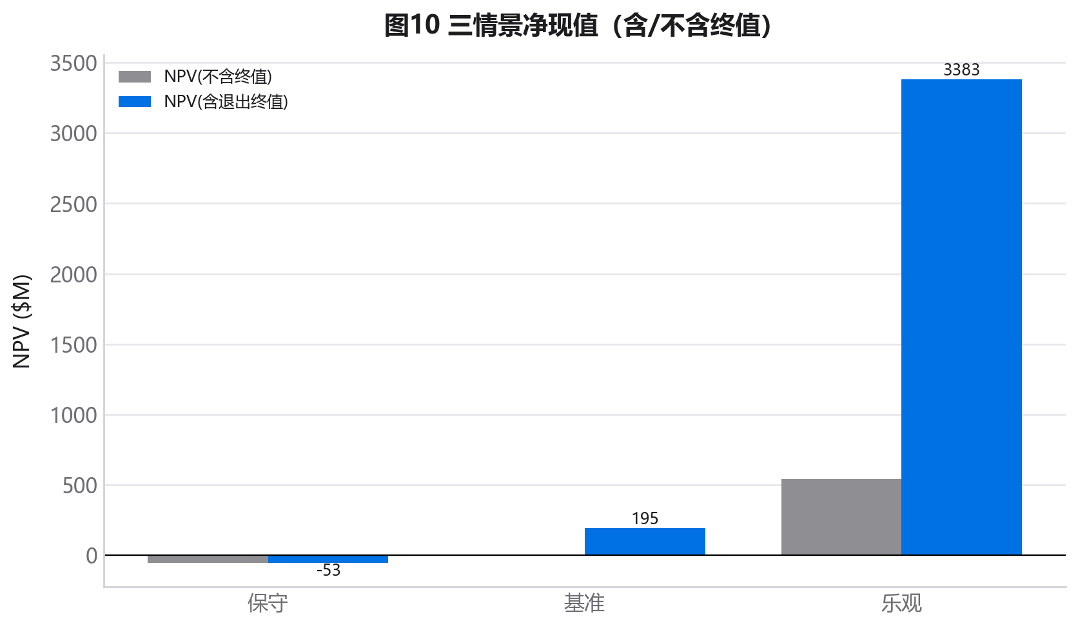
图10 三情景净现值（含/不含终值）
口径说明（重要）：本节 NPV/IRR/回收期均为“条件于成功执行”口径，即假设主体成功完成扩张并存活；创业本身的失败概率不在此处计提，而在 8.6 节以“存活层”对种子轮投资人回报单独折算。基准情景含终值 NPV 约 $195.0M、IRR 约 132.8%（条件于成功），但不含终值的 5 年 DCF 仅约 $7.0M——即 5 年窗口内项目近似盈亏平衡，绝大部分价值来自持续经营特许权（终值）。这要求经营者必须在窗口期内建立可持续的份额与价值链地位，方能兑现终值。
数据来源/说明：盈利型 AI 基础设施退出 EV/EBIT 约 6-12x（高增长高确定性取高值），分情景取值。 折现率见附录B。

8.4 敏感性分析（龙卷风）
单变量±扰动显示，NPV 对“实现 ASP 年降速度”最敏感，其次为售价水平与单节点产能（吞吐×利用率），再次为期间费用率与节点资本开支。这与战略判断一致：稳住价值变现（ASP）是第一要务。
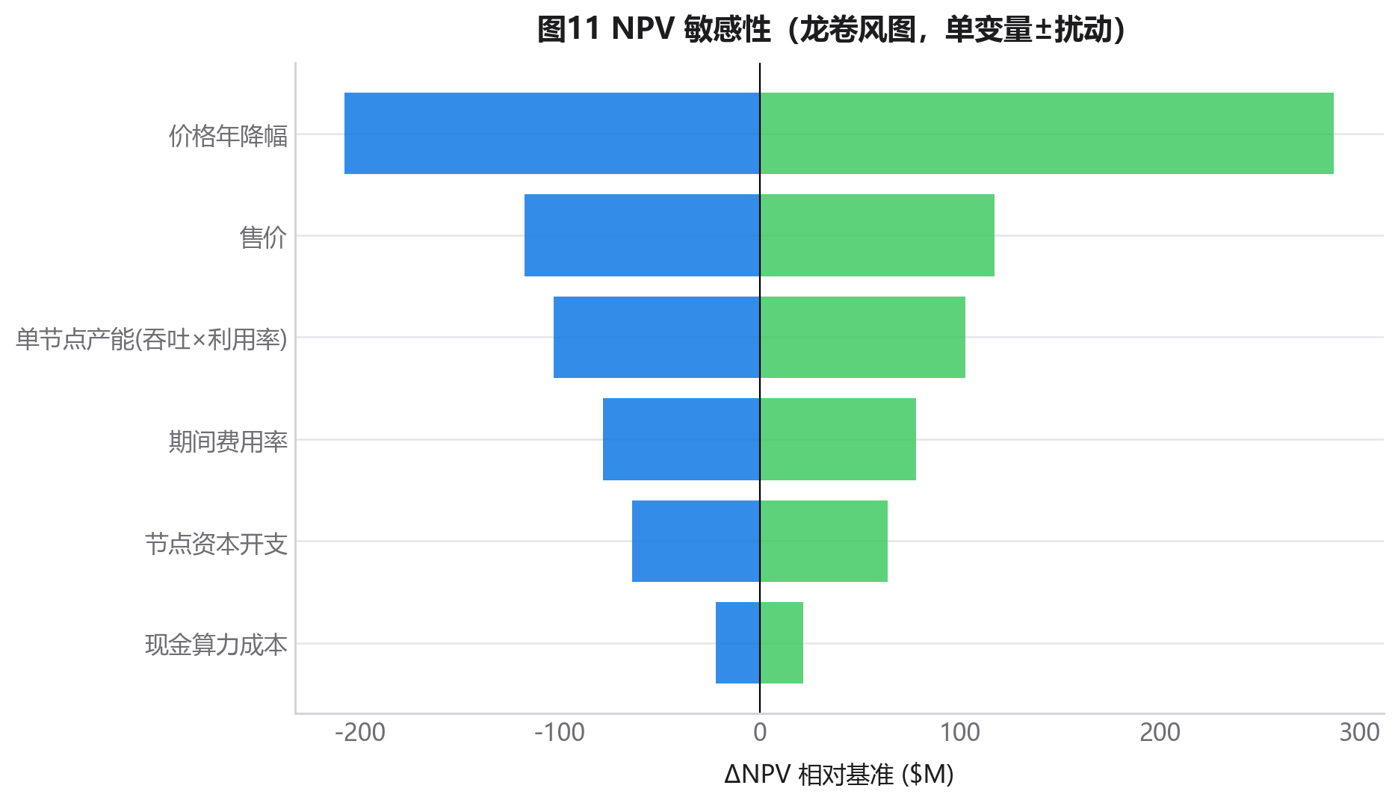
图11 NPV 敏感性（龙卷风图）

8.5 蒙特卡洛压力测试
对 6 个关键变量（售价、利用率、吞吐、电价、份额达成、ASP 年降，后者覆盖价格战 regime）做三角分布抽样，共 20,000 次模拟：NPV 中位数约 $187.6M，P05 约 $-43.1M，P95 约 $557.3M，NPV>0 概率约 89.0%。结论：在合理假设区间内项目大概率创造正价值，但价格战下行情景下存在亏损可能，须以战略主线主动规避。
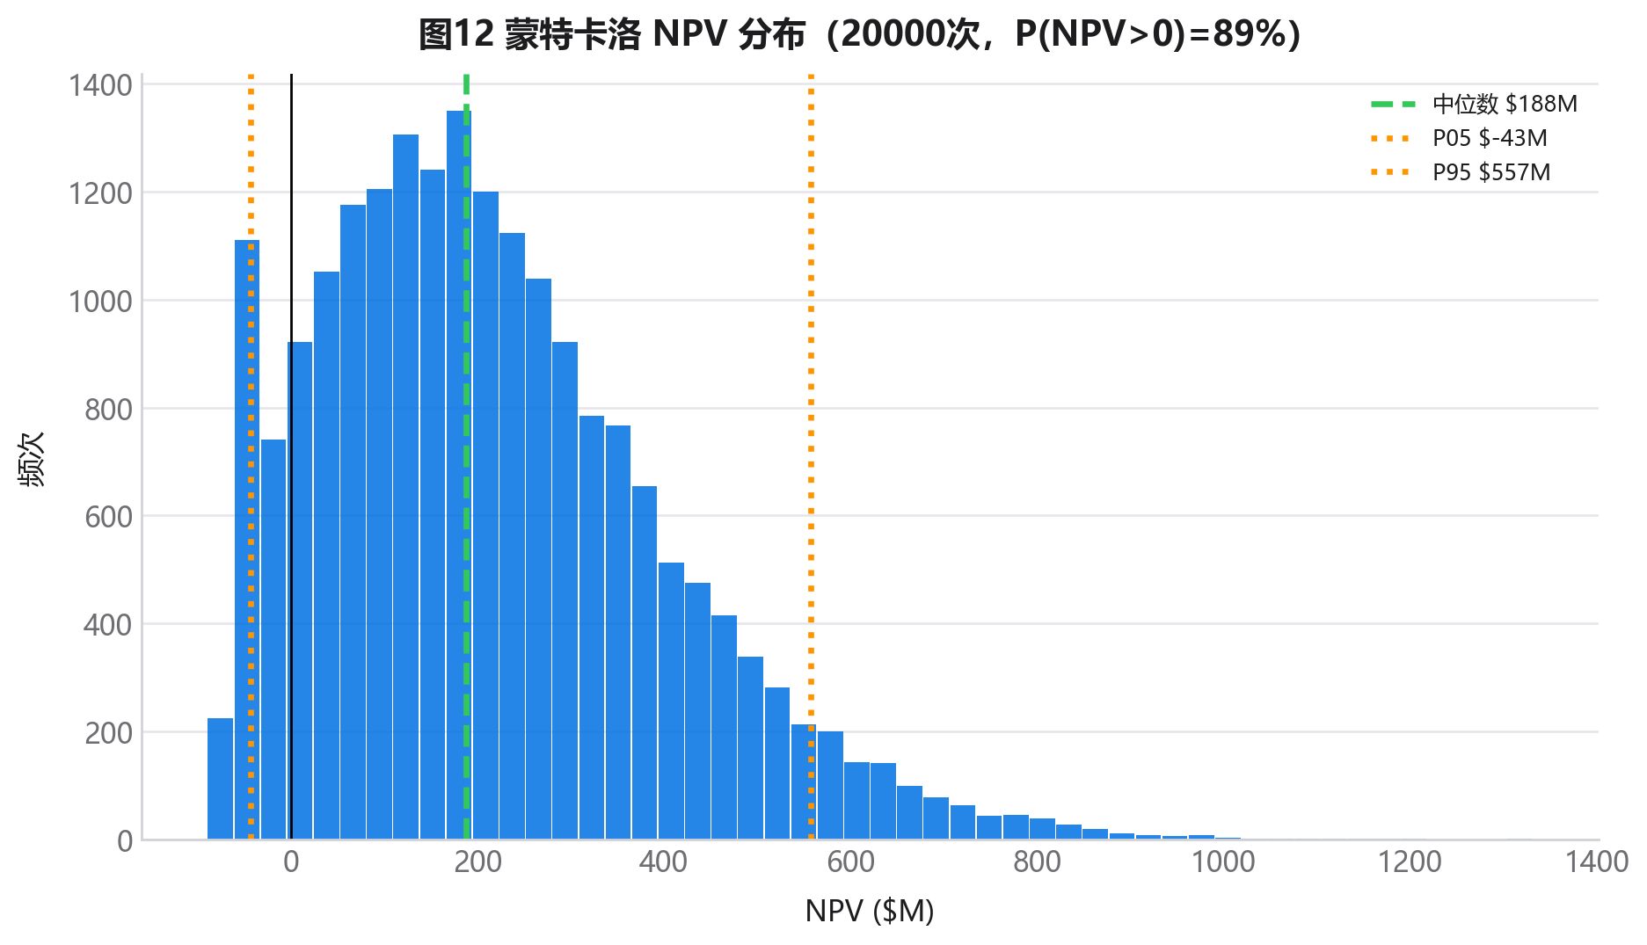
图12 蒙特卡洛 NPV 分布
数据来源/说明：蒙特卡洛对 6 大关键变量做三角分布抽样（端点=保守/乐观，众数=基准），含 ASP 年降以覆盖价格战下行 regime，评估 NPV 分布。

8.6 种子轮投资回报与风险（“拿到钱”已实现口径）
在上述代表性主体之上，从风险投资（VC）视角评价【种子轮】投资人的回报。已确认条款：种子轮投资 $10M、投前估值 $40M（投后 $50M、初始持股 20%），其后经 Series A、Series B 两轮融资稀释；全部优先股按 1x 非参与、pari-passu 清算优先权设定。企业股权价值采用与第八章退出口径对齐的隐含 EV/Revenue 倍数法逐年市值标记（入场年市值 = 投后估值，自洽不跳涨；末年与退出 EV/EBIT 对齐）。
核心方法（本次重算的关键）：账面市值并不等于投资人真正能拿回的现金。本节以“资金成功退出（拿到钱）”为头条口径，对账面回报按【创业死亡率 + 退出流动性（IPO/并购/老股转让的可得概率与折扣）】折算，给出真正可兑现的现金回报；账面纸面 TVPI 仅作透明对照。全部存活与流动性参数锚定中国本土退出现实。
（1）Cap table 稀释路径（基准情景，as-converted 持股 %）
年份 | 企业股权价值($M) | 种子% | A轮% | B轮% | 普通股%
2026 | 50 | 20.00 | 0.00 | 0.00 | 80.00
2027 | 130 | 16.24 | 18.80 | 0.00 | 64.96
2028 | 204 | 12.55 | 14.53 | 22.73 | 50.19
2029 | 284 | 12.55 | 14.53 | 22.73 | 50.19
2030 | 362 | 12.55 | 14.53 | 22.73 | 50.19
基准情景下，企业股权价值由投后 $50M 起步（入场自洽、无瞬时跳涨），种子持股由初始 20% 经两轮稀释至退出时约 12.6%（据实计算）。保守情景因现金缺口大、融资额高，稀释显著更重；乐观情景因募资需求小，稀释温和。
（2）三情景 年1-5 种子轮收益：账面纸面 TVPI vs 已实现现金（拿到钱）
情景 | 口径 | 第1年 | 第2年 | 第3年 | 第4年 | 第5年
保守 | 账面TVPI(倍) | 1.00 | 1.00 | 0.26 | 0.16 | 0.09
保守 | 已实现现金(倍) | 0.00 | 0.01 | 0.02 | 0.03 | 0.04
保守 | 已实现年化(%) | -99.60 | -88.40 | -71.50 | -57.30 | -47.30
基准 | 账面TVPI(倍) | 1.00 | 2.10 | 2.56 | 3.56 | 4.54
基准 | 已实现现金(倍) | 0.01 | 0.03 | 0.07 | 0.17 | 0.33
基准 | 已实现年化(%) | -99.50 | -83.80 | -58.00 | -35.60 | -19.70
乐观 | 账面TVPI(倍) | 1.00 | 4.69 | 13.45 | 35.05 | 84.86
乐观 | 已实现现金(倍) | 0.01 | 0.09 | 0.67 | 3.41 | 13.96
乐观 | 已实现年化(%) | -99.30 | -70.10 | -12.40 | 35.90 | 69.40
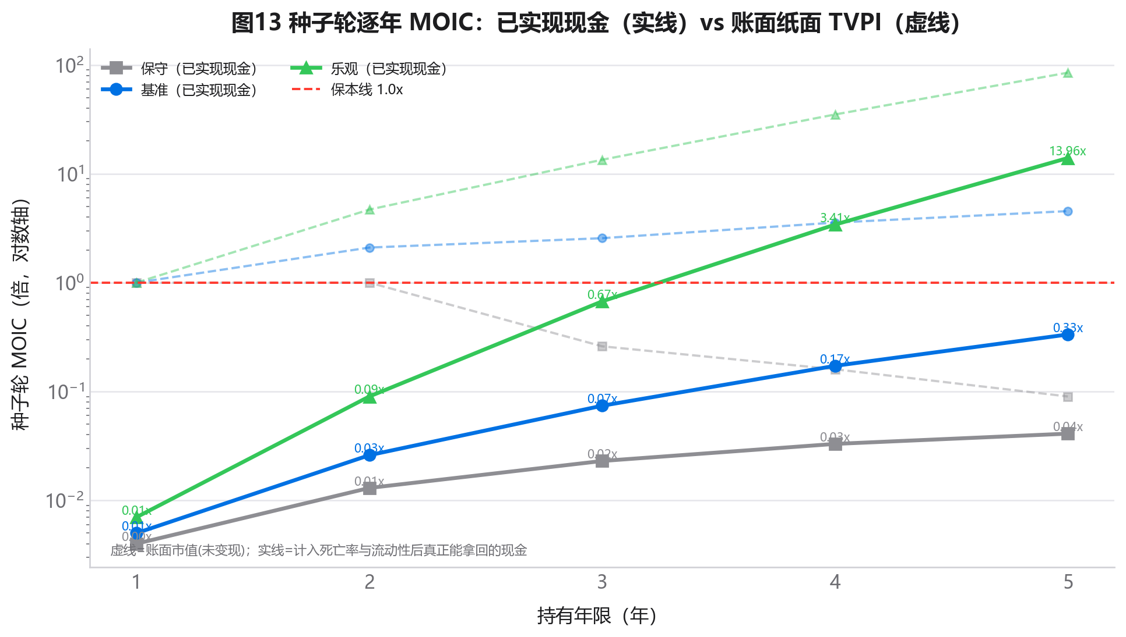
图13 种子轮逐年 MOIC：已实现现金（实线）vs 账面纸面 TVPI（虚线）
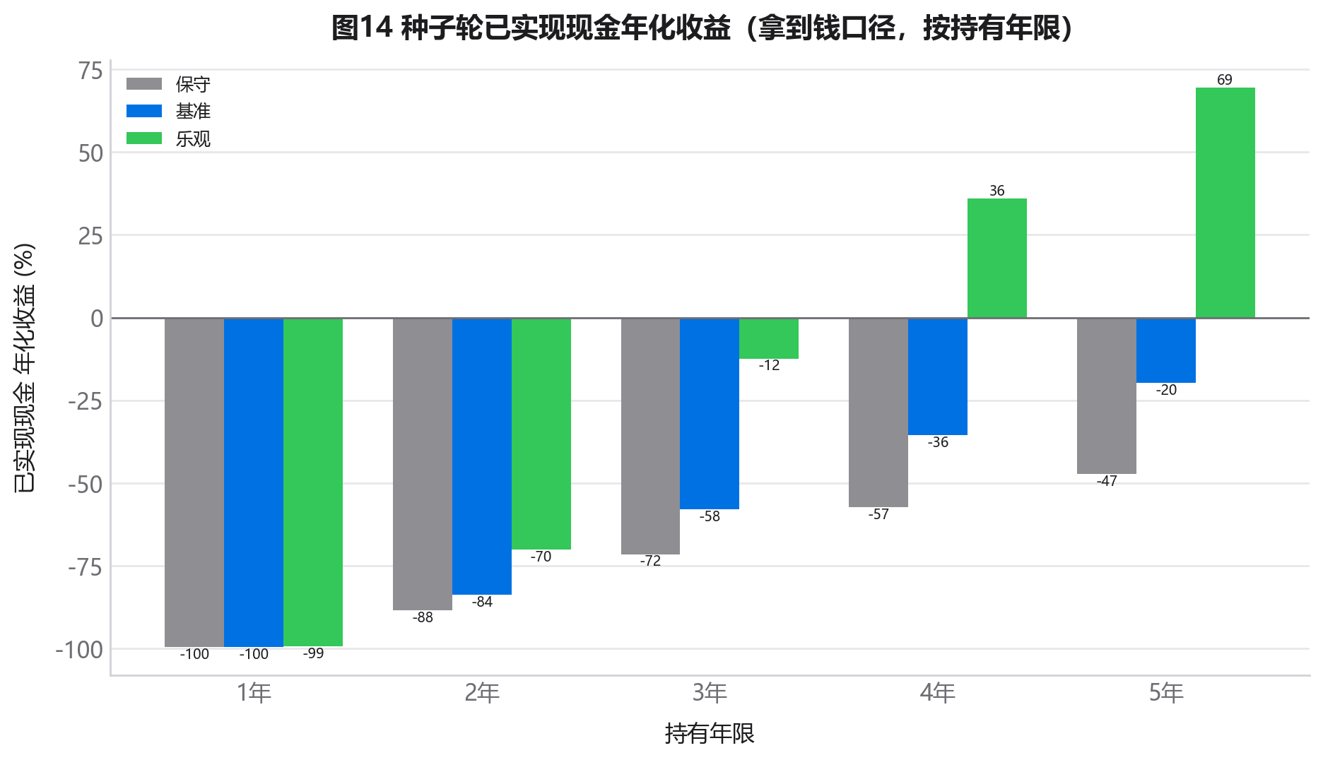
图14 种子轮已实现现金年化收益（拿到钱口径，按持有年限）
数据来源/说明：已确认：种子轮 $10M @ 投前 $40M（投后 $50M，初始持股 20%）。 口径A（用户已选）：逐年给出'若该年主动退出可变现现金'。胜率=P(已实现现金MOIC>1)，即真金白银>投入方算赢，账面存活不算赢；年化=已实现MOIC^(1/年)-1；盈亏比=E[MOIC-1|盈利退出]/E[1-MOIC|亏损]。同时保留纸面市值TVPI作透明对照（非头条）。
解读：账面 TVPI 在成长情景下逐年攀升（基准第5年约 4.5x），但这是不可直接变现的私募股权账面值；一旦计入“能否、何时、以何折扣拿到现金”，已实现回报大幅回落（基准第5年约 0.33x）。这与全球 VC 第5年 DPI 普遍仅 0.27-0.39x、中国本土基金第5年普遍未回本的现实一致。
（3）已实现退出层：本土锚点与第5年现金分解
折算依据（全部公开数据）：IT桔子《2022中国天使投资行业报告》——获天使投资企业死亡率约 31%、进入下一轮约 45%、最终 IPO 仅约 2%；上市周期——成立 5 年内上市仅约 4%、最集中于 10-15 年，天使→独角兽平均 51 个月、独角兽→上市再约 2.75 年（即种子后 5 年内 IPO 现金退出≈0，须靠并购/老股转让兑现）；本土基金 DPI——政府引导基金均值约 0.7（未回本）、7 年 DPI=1 为优秀、9 年为常态；老股转让市场不成熟、折扣较深。据此设三结局（成长/僵尸/死亡）与逐年流动性可得概率 L(t)、折扣：
情景 | 成长% | 僵尸% | 死亡% | 第5年可变现% | 流动性折扣% | 账面TVPI(倍) | 已实现现金(倍) | 已实现年化%
保守 | 18 | 25 | 57 | 20 | 40 | 0.1 | 0.04 | -47.3
基准 | 28 | 27 | 45 | 33 | 30 | 4.5 | 0.33 | -19.7
乐观 | 40 | 28 | 32 | 50 | 18 | 84.9 | 13.96 | 69.4
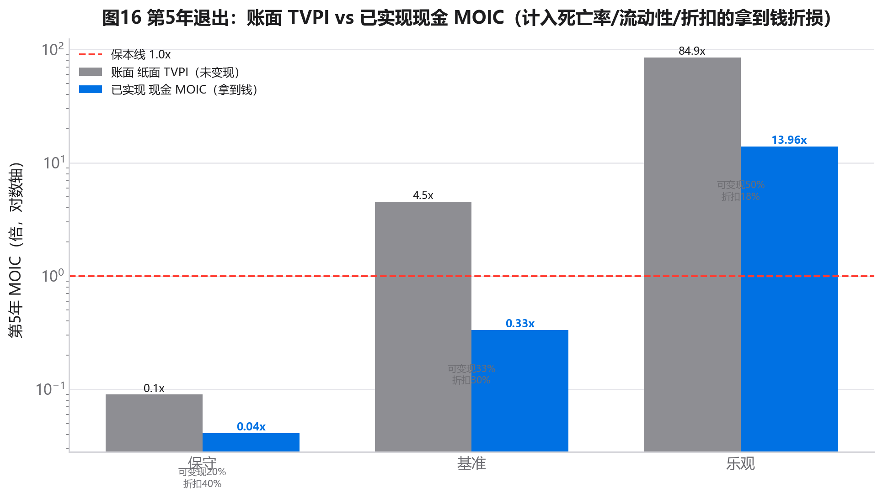
图16 第5年退出：账面 TVPI vs 已实现现金 MOIC（拿到钱折损，按情景）
数据来源/说明：36氪援引上市公司数据：成立→上市最集中 10-15 年(占28.9%)、成立10年以上上市占75%、成立5年内上市仅约3-4%(近年趋零，2021约3%)；36氪/虎嗅：天使→独角兽平均51个月、独角兽→上市再平均2.75年 → 种子投资后5年内 IPO 现金退出≈0，须靠并购/老股转让兑现。 界面/清科：政府引导基金均值 DPI≈0.7（未回本），7年DPI=1为优秀标杆、9年为常态，2013年后成立基金多数 DPI<1、中位约十年回本；AVP/Carta/thevcfactory：全球 VC 平均第8年才到 1x DPI，第5年 DPI 常仅 0.27-0.39x（即便最终8-11x的优秀基金，year-5 DPI 亦低）。 锚定本土现实：种子后5年内 IPO 现金退出≈0（成立5年内上市仅约3-4%且种子在成立约2年后入场）；现金主要来自并购(占退出≈30%)与老股转让(市场不成熟、2024同比-15.5%)；对照全球 VC 第5年 DPI 仅 0.27-0.39x、第8年才到1x。故第5年成长企业可变现概率保守0.20/基准0.33/乐观0.50，且早年极低（liquidity_shape）。
（4）已实现现金蒙特卡洛：胜率、盈亏比、年化与逐年退出概率
在第 8.5 节同一套 6 变量三角抽样与固定随机种子之上叠加已实现退出层，共 20,000 次模拟，得到第 5 年退出的【已实现现金】MOIC 分布。下表并列“账面纸面”（不计能否拿到钱）与“已实现现金”（拿到钱）两口径，差距即流动性与死亡率的代价：
指标 | 账面纸面(对照) | 已实现现金(拿到钱·头条)
胜率 P(MOIC>1)=盈利退出概率 | 84% | 7%
未回本 P(MOIC<1x) | 15% | 93%
盈亏比 | 13.9 | 3.5
MOIC 中位 / 均值 | 4.28x / 5.11x | 0.01x / 0.36x
年化 中位 / 均值 | 34% / 31% | -57% / -62%
P(>3x) / P(>5x) / P(>10x) | 64% / 43% / 12% | 4.4% / 2.4% / 0.3%
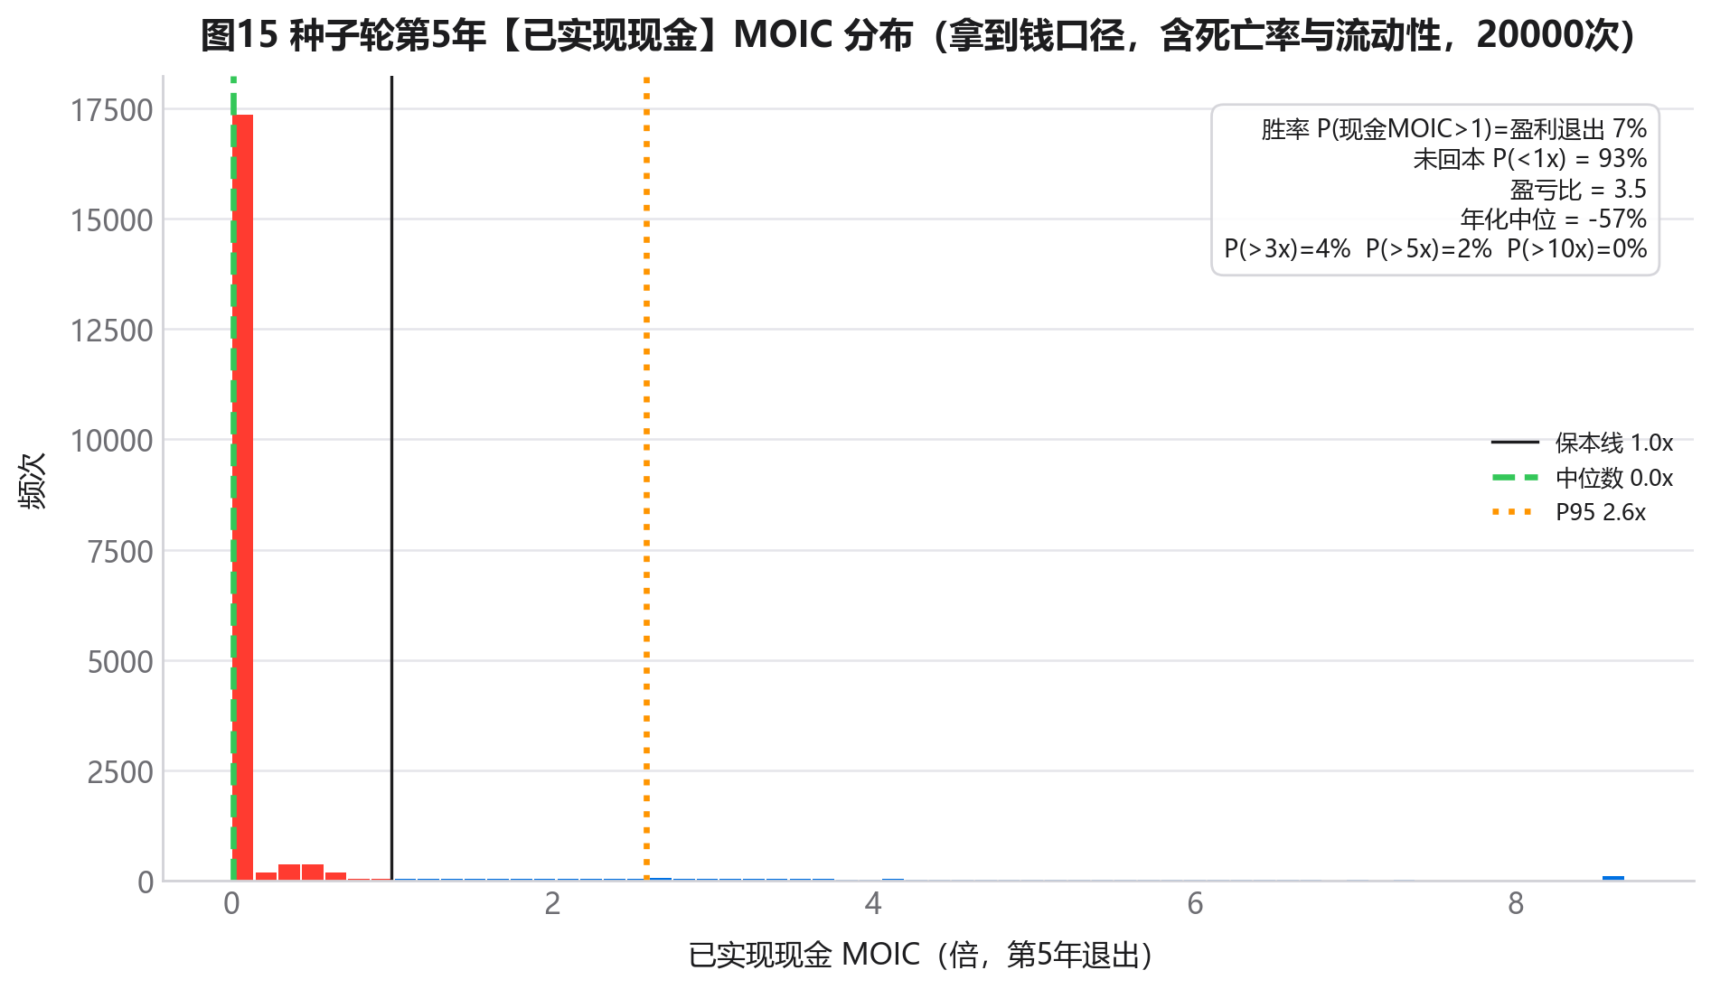
图15 种子轮第5年【已实现现金】MOIC 分布（拿到钱口径）
逐年退出胜率（已实现现金 MOIC>1 的概率）随持有年限上升：第1年 0%、第2年 1%、第3年 2%、第4年 4%、第5年 8%——这正是私募股权 DPI 的 J 曲线，早年几乎无法变现，价值需更长持有期或后续并购/转让兑现。
交叉校验：将本模型已实现现金分布与中国本土基金 DPI 及 VC 经验分布对照，验证标定的公允性——
现金回报区间 | 本模型 | 经验区间 | 来源
P(已实现<1x) 未回本 | 93% | 约0.80-0.93 | 本土：政府引导基金均值DPI≈0.7、2013年后多数基金DPI<1（本土处区间高位）；全球VC第5年DPI仅0.27-0.39x→多数未回本。
P(已实现≥1x) 现金回本 | 7% | 约0.08-0.20 | 5年窗口内现金回本属少数（IPO≈0、靠并购/老股转让）；对照IT桔子天使→IPO仅2%(终生)。
P(已实现≥3x) 重仓赢家 | 4% | 约0.04-0.08 | Correlation：约5%笔数≥10x、20-30%回1-5x；5年窗口现金兑现进一步压低。
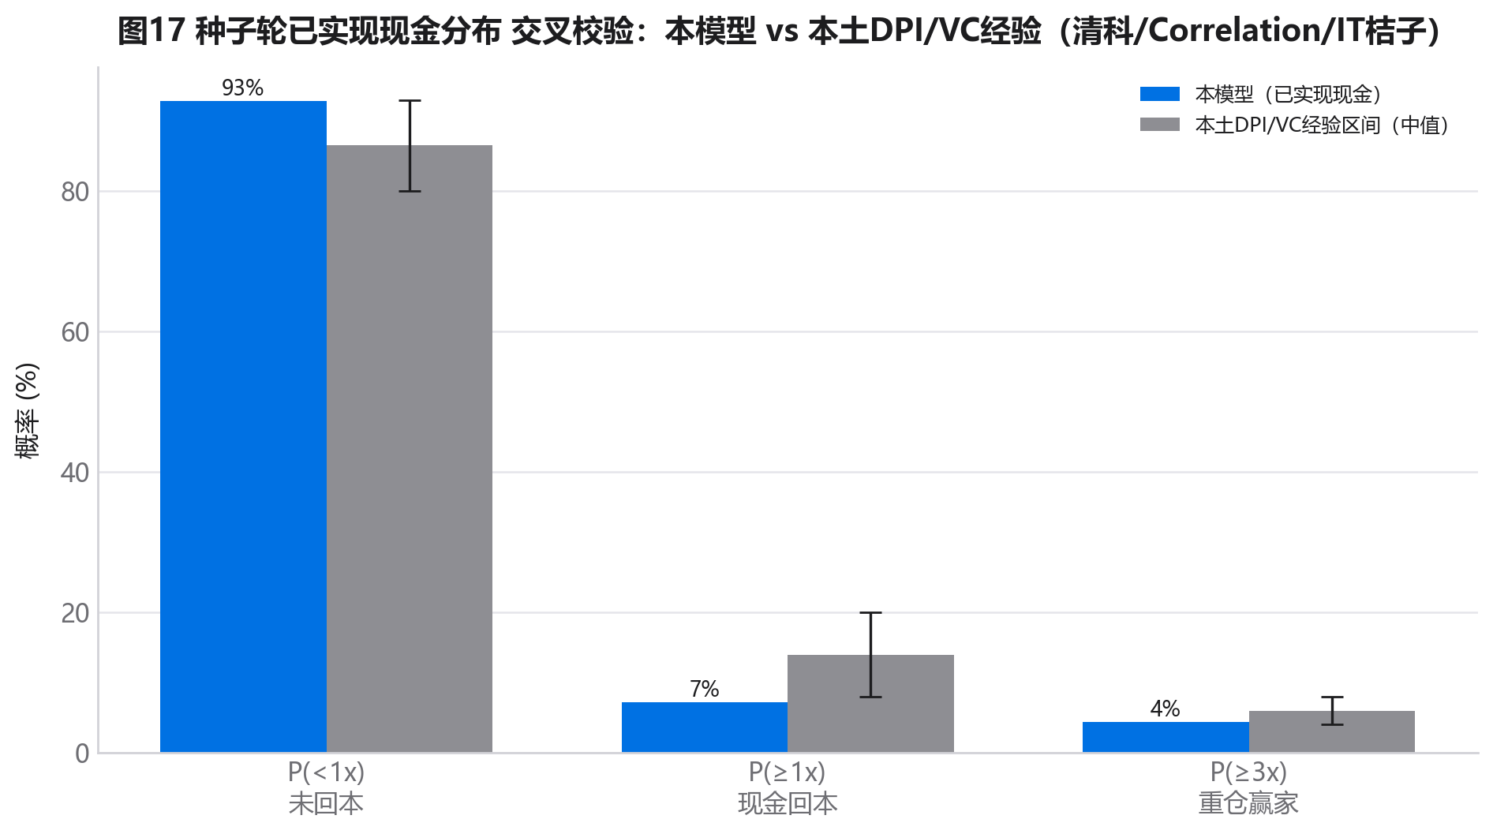
图17 已实现现金分布交叉校验：本模型 vs 本土DPI/VC经验
数据来源/说明：界面/清科：政府引导基金均值 DPI≈0.7（未回本），7年DPI=1为优秀标杆、9年为常态，2013年后成立基金多数 DPI<1、中位约十年回本；AVP/Carta/thevcfactory：全球 VC 平均第8年才到 1x DPI，第5年 DPI 常仅 0.27-0.39x（即便最终8-11x的优秀基金，year-5 DPI 亦低）。 Correlation Ventures：约半数资本、约2/3笔交易回报<1x；<4%资本达≥10x。典型组合：60-70%回报≤1x、20-30%回1-5x、约5%回≥10x（幂律右偏）。
结论与诚实提示：(a) 以“拿到钱”口径计，种子轮第5年退出胜率（顺利盈利退出概率）约 7%、未回本概率约 93%、已实现 MOIC 中位约 0.01x、均值约 0.36x、年化中位约 -57%、盈亏比约 3.5；(b) 账面 TVPI 与已实现现金的巨大落差，根因是中国种子在 5 年窗口内现金退出极少（IPO 周期长、并购薄、老股转让不成熟）；(c) 模型分布落入本土 DPI 与 Correlation 经验区间，标定可信；(d) 1x 清算优先权仅对下行提供有限保护，且需有买方/退出窗口方能兑现；(e) 单笔种子大概率未回本，正回报高度依赖右尾赢家与更长持有期，应以组合化、并预留更长退出周期的方式参与早期创投。以上均为如实呈现。

第九章 风险评估与应对矩阵
风险 | 概率 | 影响 | 应对措施
地缘政治与出口管制 | 高 | 高 | 来数加工合规闭环、数据物理隔离、面向中立/全球南方市场对冲、合规出口核验。
数据跨境合规 | 高 | 高 | 数据出境安全评估、数字保税区、最小化数据留存、内容安全过滤。
价格战与毛利压缩 | 高 | 中 | 国产 NPU + 绿电降本、缓存命中优化、向高价值 Agent/企业场景升级。
前沿能力差距 | 中 | 中 | 开源生态绑定迁移成本、垂直/多语种微调、快迭代。
客户集中与平台依赖 | 中 | 中 | 提升直采占比、自建结算与 SDK、多平台分发。
汇率与回款 | 中 | 低 | 美元计价、跨境结算合规通道、汇率对冲。
总体判断：核心风险集中于地缘政治、数据合规与价格战。前两者以“来数加工合规闭环 + 面向中立市场”对冲，后者以“成本领先 + 价值链上移”化解。风险可控、可治本。

第十章 实施路线图与阶段目标
遵循“先定可分解的阶段目标，再用客观可检验标准衡量结果”的原则，制定三阶段路线图：
阶段 | 阶段目标 | 客观可检验标准
阶段一 验证（0-12月） | 跑通合规闭环+聚合平台起量 | 完成数据出境评估；接入≥2聚合平台；月调用量达标；首批海外付费客户与美元回款。
阶段二 规模（12-30月） | 国产NPU集群扩张+直采占比提升 | 集群达基准节点计划；直采收入占比≥40%；毛利率≥60%；现金流转正。
阶段三 升级（30-60月） | 价值链上移+多市场布局 | Agent/企业级收入占比显著提升；实现ASP年降≤12%；进入≥3区域市场；达成基准NPV/IRR目标。
贯穿三阶段，坚持主动复盘纠错：建立月度指标看板（利用率、实现 ASP、毛利率、合规事件、客户集中度），小问题早处理，既纠错又治本。

第十一章 结论与建议
综合市场、技术、竞争、合规与财务五维论证，本研究结论如下：
- 机会真实且具规模：中国 Token 出海收入 2030 年基准约 $2.78B，复合增速约 42.2%。
- 成本优势确凿：国产 NPU+绿电单位成本约 $0.0741/百万 token，毛利率约 83.5%，经 DeepSeek 公开数据校准可靠。
- 商业可行但有前提：基准 NPV 约 $195.0M、IRR 约 132.8%（条件于成功执行），但价值高度依赖持续经营，须在窗口期建立份额与价值链地位。
- 种子轮回报以“拿到钱”口径如实呈现：计入创业死亡率与退出流动性后，种子轮第5年【已实现现金】退出胜率约 7%、已实现 MOIC 中位约 0.01x、均值约 0.36x、年化中位约 -57%（账面纸面 TVPI 基准第5年约 4.5x）——中国种子 5 年窗口内现金退出极少，正回报依赖右尾赢家与更长持有期，宜组合化、留足退出周期参与。
- 首要矛盾明确：赢“调用量”、难变现“收入”。稳住实现 ASP（价值链上移）是决定成败的第一杠杆。
总建议：以“成本领先 + 价值链上移 + 合规闭环 + 市场分层”四线并举，先在全球南方跑通闭环与正现金流，再以开源生态与直采沉淀护城河，把“流量领先”稳步转化为“价值领先”。该路径实事求是、可执行、经得起检验。

附录 A 数据来源清单
[A1] The Business Research Company / giiresearch《AI API Global Market Report 2026》：2025 $62.26B → 2026 $84.15B，CAGR 35.2%。
[A2] giiresearch《LLM Cloud Service Global Market Report 2026》：2025 $12.28B → 2026 $15.21B，CAGR 23.9%。
[A3] Technavio《AI API Market 2026-2030》：2026-2030 增量 $121.73B，CAGR 26.3%，25-26 同比 20.9%。
[A4] 36氪/钛媒体援引 OpenRouter：中国模型份额由 2024 末 1.2% → 2025H2 约 30% → 2026-02 个别周次 50%-61%（单月首次过半，达 14.69/28.7 万亿 Token）。
[A5] 腾讯新闻/OpenRouter：2026-03-30~04-05 周，中国 12.96 万亿词元 vs 美国 3.03 万亿，4.27 倍，连续第 5 周领先。
[A6] 钛媒体援引 OpenRouter：截至 2026-02-28 前十模型月 Token 28.7 万亿，国产 14.69 万亿（首次过半）。
[A7] Google I/O 2025：跨产品月处理 token 由 9.7 万亿(2024)升至约 480 万亿(2025年中)，用于全球 token 量数量级校验。
[A8] analysis-atlas / 钛媒体 / 各厂商定价页（2026 年中）：2025→2026 token 价格约降 80%；MiniMax-M2.5 输出≈$1.1/百万、GLM-5≈$2.55/百万、Claude Opus4.6=$25/百万；Qwen3.5≈0.8 元/百万。
[A9] DeepSeek 开源周（2025-03-01）官方披露的推理成本-利润测算（H800 租金 $2/h 假设）。
[A10] 腾讯新闻：昆仑万维 2025 海外收入 51.5/56.6 亿元（91.0%，Q3 升至 93.3%）；QuestMobile：DeepSeek 2026-03 MAU 1.27 亿。
[A11] 汕头华侨试验区 2026-04 完成全国首个 Token 出海全链路闭环（来数加工：海外数据进数字保税区加工后出口，物理隔离）。
[A12] 广东移动 4.8T 国际数据专线，至新加坡时延低至 32.7ms。
[A13] IT桔子《2022中国天使投资行业报告》：获天使投资企业死亡率≈31%（破产/注销/宣布倒闭/产品官网下线，或5年未获新融资经人工核实）。
[A14] 财新/吴晓波援引国家企业数据：新设企业1年存活92%、3年76%、10年50.3%。
[A15] Carta：种子→A轮2年晋级率 30.6%(2018Q1)→15.4%(2022Q1)；Crunchbase：近期队列(2023/2024) 16%-24%，历史最终晋级 45%-55%；AI 赛道估值与晋级高于非AI。
[A16] Correlation Ventures：约半数资本、约2/3笔交易回报<1x；<4%资本达≥10x。典型组合：60-70%回报≤1x、20-30%回1-5x、约5%回≥10x（幂律右偏）。
[A17] 36氪援引上市公司数据：成立→上市最集中 10-15 年(占28.9%)、成立10年以上上市占75%、成立5年内上市仅约3-4%(近年趋零，2021约3%)；36氪/虎嗅：天使→独角兽平均51个月、独角兽→上市再平均2.75年 → 种子投资后5年内 IPO 现金退出≈0，须靠并购/老股转让兑现。
[A18] 界面/清科：政府引导基金均值 DPI≈0.7（未回本），7年DPI=1为优秀标杆、9年为常态，2013年后成立基金多数 DPI<1、中位约十年回本；AVP/Carta/thevcfactory：全球 VC 平均第8年才到 1x DPI，第5年 DPI 常仅 0.27-0.39x（即便最终8-11x的优秀基金，year-5 DPI 亦低）。
[A19] 清科/投中/融中：2024 退出中 IPO≈36-48%、并购≈29-30%、老股转让市场不成熟且 2024 转让事件同比降15.5%；独角兽累计退出中仅约52%体面上市、近半并购/关停/估值下调。
[A20] Zanbato：直接VC老股二级折扣由2023-12的约46%压缩至2024年末约3%（优质资产）；中国老股转让市场不成熟、缺体系化平台，折扣显著更深，建模取较深折扣并情景化。

附录 B 核心建模假设
假设项 | 取值 | 依据/来源
TAM CAGR(保/基/乐) | 22% / 30% / 38% | 介于 LLM 云服务 CAGR 23.9% 与 AI API 35.2% / 36.7% 之间，分情景取值。
推理占API比 | 45% / 55% / 65% | 推理（含 Chat/Agent/RAG 在线调用）为 API 市场主体，建模假设区间。
SAM量占比 | 30% / 42% / 55% | 开放生态(OpenRouter 类) + 全球南方 + 中小开发者；参考亚洲付费占比升至 31%、开放模型占全球流量近 30% 等结构。
全市场实现价2026 | $4.5/百万 | 全市场实现混合价(input/output、前沿+廉价加权)2026≈$3-6/百万，取 $4.5；由 $84B AI API 市场与公开 token 处理量数量级反推校准。
中国混合价2026 | $0.45/百万 | 国产 token 混合售价 2026≈$0.45/百万（DeepSeek V3.2 $0.14/$0.28、MiniMax/GLM 略高加权）；2025→2026 价格约降 80%，预测期年降 20%-40%。
国产NPU单卡资本/功耗 | $18k / 310W | 国产 NPU(昇腾 910B 类)单卡资本开支与功耗低于进口卡；硅基流动等以国产算力降本 30-70%。
利用率(保/基/乐) | 35% / 50% / 65% | 推理集群常态利用率 35%-65%（峰谷不均、弹性冗余）。
电价(保/基/乐) | $0.070/0.050/0.035 | 国内绿电/大工业电价约 0.30-0.50 元/kWh（÷7.1 ≈ $0.042-0.070），绿电直供更低。
实现ASP年降(保/基/乐) | -25% / -12% / -5% | 运营主体实现 ASP 年降；区别于市场商品价(-20%~-40%)。基准 -12% 反映产品结构持续上移（Agent/企业/长上下文/缓存命中/高价档）对冲商品通缩，为可执行的战略前提。
折现率(保/基/乐) | 18% / 14% / 11% | 早期算力/AI 基础设施 WACC 11%-18%（高风险高资本）。
退出EV/EBIT(保/基/乐) | 6x / 9x / 11x | 盈利型 AI 基础设施退出 EV/EBIT 约 6-12x（高增长高确定性取高值），分情景取值。
种子轮条款 | 投$10M @ 投前$40M(投后$50M,20%) | 已确认：种子轮 $10M @ 投前 $40M（投后 $50M，初始持股 20%）。
Series A 融资额(保/基/乐) | $45M / $30M / $20M | A/B 轮金额按情景资助累计资本开支（基准累计 CapEx≈$199M，经营现金流覆盖其余）；保守情景烧钱更多、募资更大、稀释更重。投前估值按当年市值法 V[t]。
Series B 融资额(保/基/乐) | $90M / $60M / $35M | A/B 轮金额按情景资助累计资本开支（基准累计 CapEx≈$199M，经营现金流覆盖其余）；保守情景烧钱更多、募资更大、稀释更重。投前估值按当年市值法 V[t]。
种子估值法 | 隐含EV/Revenue(入场自洽+退出对齐) | 隐含 EV/Revenue 倍数法（审计修正版）：年0市值=投后估值（入场自洽、不凭空跳涨），末年=退出 EV/EBIT×末年EBIT（与 FINANCE 退出口径对齐）；倍数在两端之间对数线性过渡。修正了旧版恒定倍数下乐观情景'年1市值数倍于投后估值'的不合理跳涨。EBIT≤0 时用困境 EV/Revenue≈1x 兜底，反映仍具收入的资产残值。
清算优先权 | 1x 非参与, pari-passu | 行业标准：1x 非参与、pari-passu 清算优先权；下行时优先股可取 1x 回收，退出价值低于优先额总和时按投入额 pro-rata、普通股归零。
存活层 成长/僵尸/死亡(保) | 18% / 25% / 57% | 三状态概率按公允锚点标定：成长概率锚定'种子→A轮 15-50%（AI溢价取偏上）× A→B≈60%'链路，基准 0.28、保守 0.18、乐观 0.40；死亡概率参考 IT桔子天使死亡率 31%（全样本均值，种子档更高）与 Correlation'近半亏损'，基准 0.45、保守 0.57、乐观 0.32；其余为僵尸/停滞。死亡回收≈0（1x优先权但残值近零）、僵尸回收 0.15-0.70x（下行轮/并购，部分优先权保护）。目标：混合分布的 P(<1x)/P(>10x) 落入 Correlation/IT桔子经验区间（见交叉校验）。
存活层 成长/僵尸/死亡(基) | 28% / 27% / 45% | 三状态概率按公允锚点标定：成长概率锚定'种子→A轮 15-50%（AI溢价取偏上）× A→B≈60%'链路，基准 0.28、保守 0.18、乐观 0.40；死亡概率参考 IT桔子天使死亡率 31%（全样本均值，种子档更高）与 Correlation'近半亏损'，基准 0.45、保守 0.57、乐观 0.32；其余为僵尸/停滞。死亡回收≈0（1x优先权但残值近零）、僵尸回收 0.15-0.70x（下行轮/并购，部分优先权保护）。目标：混合分布的 P(<1x)/P(>10x) 落入 Correlation/IT桔子经验区间（见交叉校验）。
存活层 成长/僵尸/死亡(乐) | 40% / 28% / 32% | 三状态概率按公允锚点标定：成长概率锚定'种子→A轮 15-50%（AI溢价取偏上）× A→B≈60%'链路，基准 0.28、保守 0.18、乐观 0.40；死亡概率参考 IT桔子天使死亡率 31%（全样本均值，种子档更高）与 Correlation'近半亏损'，基准 0.45、保守 0.57、乐观 0.32；其余为僵尸/停滞。死亡回收≈0（1x优先权但残值近零）、僵尸回收 0.15-0.70x（下行轮/并购，部分优先权保护）。目标：混合分布的 P(<1x)/P(>10x) 落入 Correlation/IT桔子经验区间（见交叉校验）。
死亡/僵尸回收MOIC | ≈0 / 0.15-0.70x | 三状态概率按公允锚点标定：成长概率锚定'种子→A轮 15-50%（AI溢价取偏上）× A→B≈60%'链路，基准 0.28、保守 0.18、乐观 0.40；死亡概率参考 IT桔子天使死亡率 31%（全样本均值，种子档更高）与 Correlation'近半亏损'，基准 0.45、保守 0.57、乐观 0.32；其余为僵尸/停滞。死亡回收≈0（1x优先权但残值近零）、僵尸回收 0.15-0.70x（下行轮/并购，部分优先权保护）。目标：混合分布的 P(<1x)/P(>10x) 落入 Correlation/IT桔子经验区间（见交叉校验）。
第5年可变现概率L5(保/基/乐) | 20% / 33% / 50% | 锚定本土现实：种子后5年内 IPO 现金退出≈0（成立5年内上市仅约3-4%且种子在成立约2年后入场）；现金主要来自并购(占退出≈30%)与老股转让(市场不成熟、2024同比-15.5%)；对照全球 VC 第5年 DPI 仅 0.27-0.39x、第8年才到1x。故第5年成长企业可变现概率保守0.20/基准0.33/乐观0.50，且早年极低（liquidity_shape）。
逐年流动性形状(年1-5) | 2%/8%/25%/55%/100% | 锚定本土现实：种子后5年内 IPO 现金退出≈0（成立5年内上市仅约3-4%且种子在成立约2年后入场）；现金主要来自并购(占退出≈30%)与老股转让(市场不成熟、2024同比-15.5%)；对照全球 VC 第5年 DPI 仅 0.27-0.39x、第8年才到1x。故第5年成长企业可变现概率保守0.20/基准0.33/乐观0.50，且早年极低（liquidity_shape）。
流动性折扣(保/基/乐) | 40% / 30% / 18% | Zanbato：直接VC老股折扣2023-12约46%→2024末约3%(优质)；中国老股市场不成熟、缺体系化平台，折扣更深，建模取 保守0.40/基准0.30/乐观0.18 并情景化。
死亡风险形状(年1-5) | 8%/30%/60%/85%/100% | 财新/吴晓波：新设企业1年存活92%(8%死)、3年76%(24%死)；IT桔子：种子天使为倒闭最高发轮次(50.7%)。VC支持的种子烧钱更快，死亡集中于2-4年，年5收敛到情景死亡率。

附录 C 可复现性说明
本报告全部数据与图表由以下开源脚本生成，输入假设集中于单一事实源 assumptions.py：
- assumptions.py：全部输入假设与数据来源（单一事实源）；
- model_market_sizing.py：市场规模 TAM/SAM/SOM 与量价交叉校验；
- model_token_economics.py：Token 单位成本与毛利（DeepSeek 校准）；
- model_competition.py：三阵营价格-份额 Logit 模型；
- model_financials.py：五年财务、NPV/IRR、龙卷风与蒙特卡洛；
- model_seed_returns.py：种子轮估值路径、cap table 稀释、1x 清算瀑布，以及【已实现现金（拿到钱）】退出层与 MOIC/胜率/盈亏比；
- make_figures.py / build_report.py：图表与本文档生成；
- run_all.py：一键复现全部产物（pip install -r requirements.txt && python run_all.py）。
在洁净环境运行 run_all.py 可重建全部 CSV、图表与本 docx，数值与本报告完全一致。

